Maciej Wiśniewski Maj, 2016
Wypadek nurkowy – scenariusz sytuacji awaryjnej
Przedstawiona poniżej sytuacja jest fikcyjnym rozwinięciem drobnych kłopotów, które dzięki opanowaniu nurków i odrobinie szczęścia nie zakończyły się sytuacja awaryjną.

- Okoliczności przyrody - Jezioro Budzisławskie
Akwen jest częścią Powidzkiego Parku Krajobrazowego, znajduje się w pobliżu miejscowości Tręby Stare, gmina Kleczew.
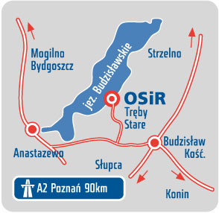
Źródło: http://www.akwanauta.pl/m-budzislaw.html

Powierzchnia jeziora to 140,8 ha (długość maks.: 3800m, szerokość max.: 600 m) a głębokość max. dochodzi do 36m (głębokość średnia: 10,8m). Średnia przejrzystość wynosi 8 metrów.
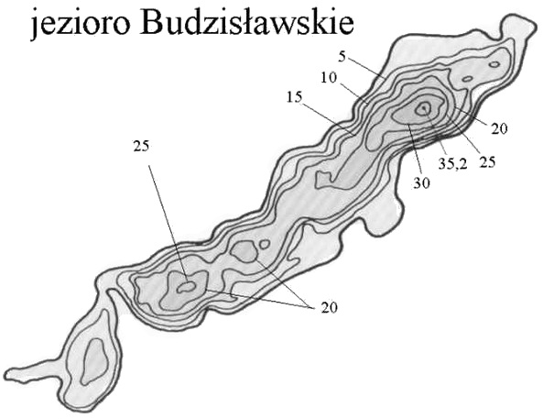x – miejsce zdarzenia
Źródło: http://www.akwanauta.pl/m-budzislaw.html
Linia brzegowa jest urozmaicona i dobrze rozwinięta, pas trzcin w większości miejsc jest niewielki i nie utrudnia dostępu do jeziora. W jeziorze żyje wiele gatunków ryb, między innymi: sielawy, płocie, liny, szczupaki, okonie, węgorze, sumy i wyjątkowo atrakcyjne i mało płochliwe miętusy.
Dostęp do toru podwodnego jest zaraz obok plaży, około 100 metrów od lokalnej bazy nurkowej. Na nurkowanie głębokie trzeba podjechać samochodem kawałek dalej (patrz grafika „jezioro Budzisławskie”).
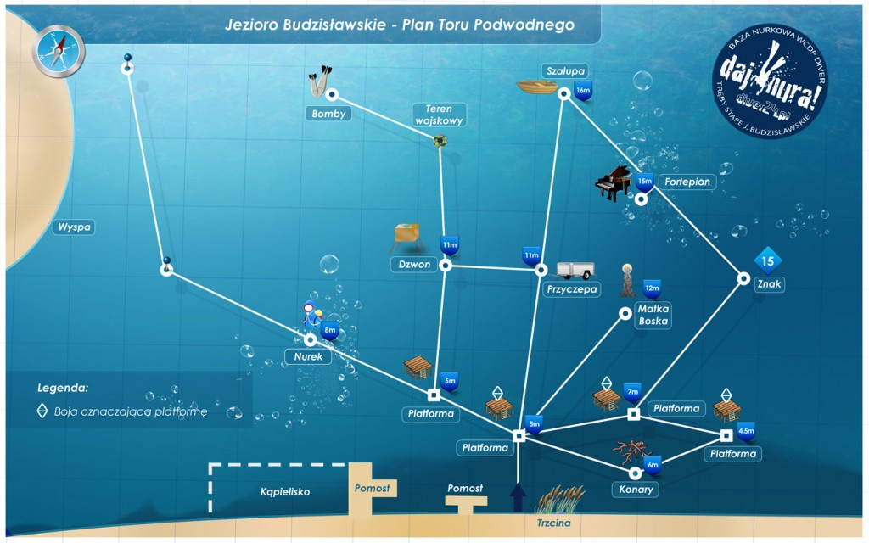
Źródło: http://www.diver24.pl/baza-nurkowa-budzislaw/
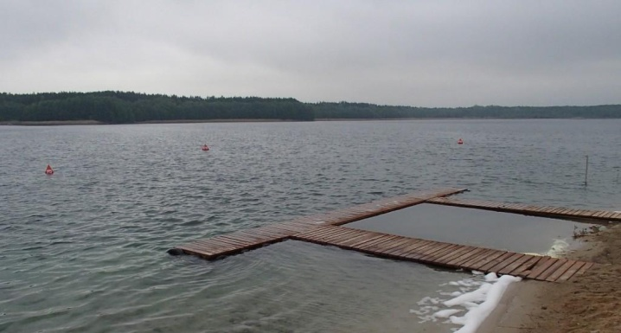
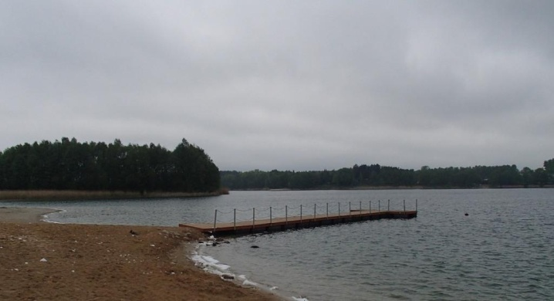
Źródło: własne
Telefony awaryjne:
DAN Polska 48 22 490 69 39
Pogotowie Ratunkowe 999; 112
Szpital w Słupcy 63 275 23 00
Szpitalny Oddział Ratunkowy w Koninie 63 240 46 03
Komora Hiperbaryczna – Gdynia 58 622 51 63
Najbliższa baza – Diver24 605 660 237, 605 660 327, 605 660 456

- Taka sytuacja
Wrześniowy weekend, temp. powietrza ok. 20 stopni, lekkie zachmurzenie. Drugi dzień nurkowań, w planie dwa nurkowania na ok 18 i 10 metrów z kolegą z uprawnieniami AOWD.
Tomek, instruktor prowadzący grupę AOWD szykuje się do głębokiego nurkowania na 25 metrów z dwoma kursantami. Chętnie bym się przyłączył, ale mój buddy nie ma ochoty marznąć w mokrej piance, sam mam suchy skafander. Rozmowę usłyszał Piotrek, świeżo upieczony Deep Diver (niedawno ukończył kurs w Egipcie). Szybkie przetasowanie w parach i juz po chwili jedziemy z Piotrkiem na stanowisko.
Piotrek stwierdził, że to będzie doskonały chrzest bojowy dla jego nowego suchara. No i on sam także miał spore parcie na głębokie nurkowanie. Pierwszy raz nurkujemy razem, ale chłopak poza tym, że podekscytowany wydaje się ogarnięty. Sprawnie zakłada sprzęt, robimy buddy check i zaczynamy schodzić po dość stromym brzegu i dnie by po chwili znaleźć poręczówkę do platformy zatopionej na 25 metrach.
Na 12 metrach robi się dość ciemno, tym bardziej że kursanci przed nami dość beztrosko obeszli się z osadem na dnie. Na szczęście Piotrek ma latarkę, więc dajemy radę, no i jest poręczówka. Na 20 metrach nagle latarka zaczyna mrugać... Szczęśliwie płyniemy bardzo blisko siebie więc pokazuję Piotrowi, że wracamy poręczówką, póki mamy światło ale on uparcie pokazuje, żebyśmy płynęli dalej. Jeszcze raz wskazuję kierunek do brzegu i zaczynam zawracać, ale czuję szarpnięcie za płetwę, więc odwracam się i ... nie widzę Piotrka, ani światła z latarki. Oczywiście pierwsza myśl – ta cenzuralna - popłynął do platformy, druga, że latarka całkiem sie poddała. Znowu płynę w stronę platformy, na szczęście byłem juz dość blisko więc po niecałej minucie miałem już zaliczoną platformę i rundkę wokół niej, niestety bez Piotrka. Dobra, dłużej nie będę go szukał, gdyby tu był to już bym go znalazł, zwłaszcza że z latarką był lepiej widoczny ode mnie, więc też nie sądzę żeby mnie szukał, zaczynam się wynurzać, spokojnie, zgodnie z regułami sztuki, przystanek deko, szykuję kilka ostrzejszych słów pod adresem buddiego. Po wynurzeniu widzę Piotrka parę metrów dalej, leży na powierzchni wody, głową w dół, pewnie próbuje mnie wypatrzyć.
- i akcja!
Wołam Piotrka, ale nie reaguje. Podpływam do niego i klepię po ramieniu. W tym momencie zwracam uwagę na brak bąbli przy wydechu. Chwytam go za nadgarstki i odwracam twarzą do góry. Liczę w głowie, platforma, przystanek, wynurzenie to minimum 4 minuty, więc uszkodzenia w mózgu mało prawdopodobne, ale zaraz zrobi się groźnie! Ściągam maskę jemu i sobie i sprawdzam czy oddycha. Brak oddechu! Z zaworu podającego powietrze do skafandra słychać syk – pewnie się zablokował i wyrzuciło Piotra na powierzchnię! Udrażniam drogi oddechowe i podaję dwa wdechy ratownicze i zaczynam holować, do brzegu kilkanaście metrów, przy samochodach nikogo nie ma, druga grupa pewnie wciąż pod wodą, …4 i wdech, krzyczę o pomoc, odpinam pas balastowy Piotra, …4 i wdech, po chwili mój też leci na dno, …4 i wdech, patrzę na brzeg, stromy, będzie ciężko, …4 i wdech, na płytszej wodzie zrzucam swoje skrzydło i płetwy, robię kolejne dwa wdechy i próbuję złapać Piotra pod pachy, ale przeszkadza jego skrzydło i napompowany na maksa suchar! Wdech! Wypinam inflator ze skafandra i spuszczam powietrze zaworem, wdech, wciąż coś mi nie gra, kryza! sięgam po nóż i przecinam kryzę szyjną skafandra, wdech i Piotr zaczyna się krztusić! MAM CIĘ! Odwracam Piotra do pozycji bezpiecznej i zasuwam po tlen do samochodu instruktora, oby nie był zamknięty… Bagażnik jest otwarty!
Instruktor z drugą grupą wynurzają się, więc krzyczę, że mamy wypadek, i już biegnę z powrotem z tlenem, w tym czasie Tomek dociera do Piotrka, razem wyciągamy go wyżej i ściągamy mu skrzydło, w między czasie opowiadam co się wydarzyło. Tomek upewnia się że wiem co robić z tlenem i biegnie do samochodu. Napełniam worek bezzwrotny przy maseczce i podaję tlen Piotrkowi. Tomek wzywa pogotowie…
Po kilku godzinach przytomny Piotr ląduje w komorze hiperbarycznej w Gdyni, a ja z Tomkiem przy piwie. Wciąż trzęsą mi się ręce. Ponownie analizujemy sytuację i Tomek dochodzi do tego samego wniosku - zablokowany zawór przy skafandrze. Idę spać, nie napoczęte piwo zostaje na stole…

- Ku pamięci
- Jeśli nie miałeś okazji nurkować z kimś wcześniej, nie nurkuj głęboko w trudnych warunkach.
- Gdy twój buddy chwali się nowymi uprawnieniami, upewnij się czy już nurkował w podobnych warunkach i sprzęcie (dowiedz się z kim nurkujesz).
- Do listy buddy check dodaję sprawdzenie zaworu w sucharze…

